1° Provetta Scritta di Chimica Generale per STB 14-11-2019 TESTO B
Esercizio 1. A. Scrivere i nomi TRADIZIONALI e IUPAC dei seguenti composti (4p)
Al(OH)₃ HCl P₂O₃ FeS

Al(OH)₃ idrossido di alluminio triidrossido di alluminio o idrossido di alluminio
HCl acido cloridrico cloruro d'idrogeno
P₂O₃ anidride fosforosa triossido di difosforo
FeS solfuro ferroso solfuro di ferro

Esercizio 1. B. Scrivere le formule dei seguenti composti (3.5 p)
monossido di diazoto anidride solforosa idrogenofosfato di magnesio acido clorico cianuro d’ammonio nitrato di ferrico di-triossosolfato(IV) di calcio

monossido di diazoto N₂O
anidride solforosa SO₂
idrogenofosfato di magnesio MgHPO₄
acido clorico HClO₃
cianuro d’ammonio NH₄CN
nitrato di ferrico Fe(NO₃)₃
di-triossosolfato(IV) di calcio Ca(HSO₃)₂

Esercizio 2. Scrivere la configurazione elettronica allo stato fondamentale dell’Arsenico, elemento avente numero atomico 33, prevedere – giustificando - quali stati di ossidazione potrà avere. Scrivere per ciascuno stato di ossidazione un composto.
1s² 2s² 2p⁶ 3s² 3p⁶ 4s² 3d¹⁰ 4p³ avendo livello di valenza 4s² 4p³ appartiene al 5 gruppo
Potrà avere stato di ossidazione +5 perdendo tutti gli elettroni del livello di valenza
As₂O₅ pentaossido di diarsenico
Potrà avere stato di ossidazione +3 perdendo tutti gli elettroni dagli orbitali 4 p a più alta energia
As₂O₃ triossido di diarsenico
Avrà stato di ossidazione zero come tutti gli elementi
As₄
Potrà avere stato di ossidazione -3 acquistando 3 elettroni per riempire gli orbitali 4 p e raggiungere configurazione elettronica del gas nobile che lo segue (livello valenza completo)
AsH₃ arsina - triidruro di arsenico
Esercizio 3. Prevedere la geometria della molecola di XeOF₄ e descriverne i legami con la teoria del legame di valenza.
Per determinare la geometria di XeOF₄ applico la teoria VSEPR (Valence Shell electron Pair Repulsion) la quale afferma che la geometria di una molecola attorno ad un atomo centrale è determinata dalla tendenza a minimizzare la reciproca repulsione tra le coppie elettroniche di struttura. Queste ultime sono doppietti elettronici di legame e doppietti elettronici solitari. Per determinare il numero di coppie strutturali, si individua l’atomo centrale, in questo caso Xe, e si considerano i suoi elettroni di valenza, 8 in questo caso. L’ossigeno nella teoria VSEPR non si considera quando è atomo terminale. Si aggiungono poi 4 elettroni derivanti dai 4 fluori terminali.
N coppie strutturali =( 8 (Xe) + 4 (F) ) / 2 = 12 /2 = 6 coppie strutturali
La geometria delle coppie strutturali è ottaedrica
Il sistema è di tipo AX5E La geometria della molecola è piramide a base quadrata. Sistemo glia tomi seguendo la regola dell’ingombro, il doppietto va sistemato per primo in una posizione qualsiasi, ossigeno ingombrante per il doppio legame va in posizione opposta a ossigeno.
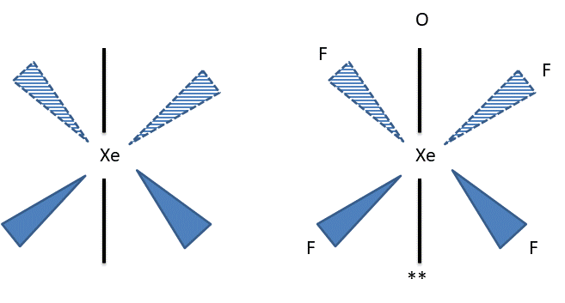
Applico teoria legame valenza, poiché la geometria delle coppie strutturali è ottaedrica, l’atomo centrale si ibrida sp³d².
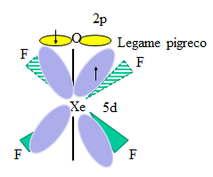
Esercizio 4. Un composto contiene 13.36 % di alluminio, 0.50 % di idrogeno, 30.68 % di fosforo e resto ossigeno. Sapendo che la massa molare di tale composto è 201.921 g/mol, ricavare la formula molecolare del composto e ipotizzarne il nome tradizionale. (massa atomica allumio 26.98 uma, massa atomica idrogeno 1.008 uma, massa atomica fosforo 30.97 uma, massa atomica ossigeno 15.999 uma)
Al_{x}H_{y}P_{z}O_{k} considero 100 g
Moli Al = 13.36 g / 26.98 g/mol = 0.4952 mol
Moli H = 0.50 g / 1.008 g/mol = 0.50 mol
Moli P = 30.68 g /30.97 g/mol = 0.9905 mol
Moli O = (100-13.36-0.50-30.68) g / 15.999 g/mol = (55.46) g / 15.999 g/mol = 3.467 mol
Al : H : P : O = 0.4952 : 0.50 : 0.9905 : 3.467 dividendo per il più piccolo
Al : H : P : O = 1.0000 : 1.01 :2.0000: 7.000
AlHP₂O₇ idrogenopirofosfato di alluminio
formula minima = formula molecolare in quanto Massa Molare = Massa della Formula Minima = 201.921 g/mol

